Défi n°7  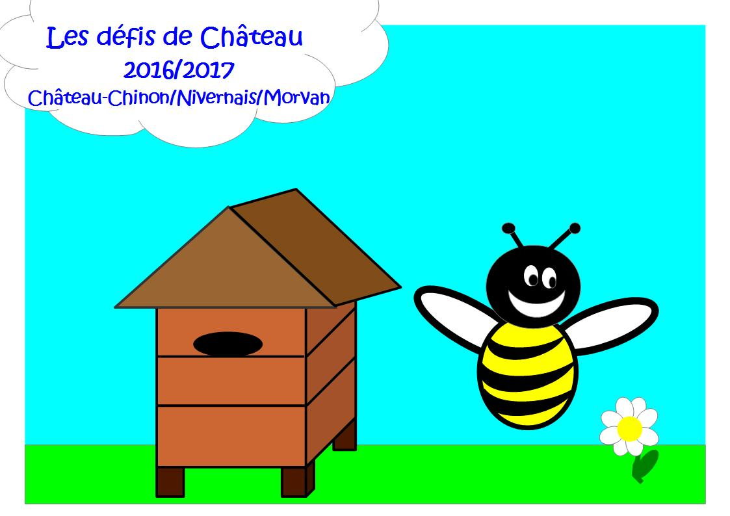 | Ecole :  Niveaux:  Nom de l'enseignant(e):

Je vous mets au défi de réaliser une composition plastique en réalisant de nombreuses spirales.

Photographie(s) :

